Chemické světlo
Pracovní list je vhodný pro žáky 2. stupně ZŠ a střední školy. Žáci na základě chemického pokusu pochopí vznik chemického světla, zopakují si některé vlastnosti fosforu a také to, jakým způsobem se vyrábí kyslík.

- Pokus: Chemické světlo

________________________________________________________

- Označte správnou odpověď:

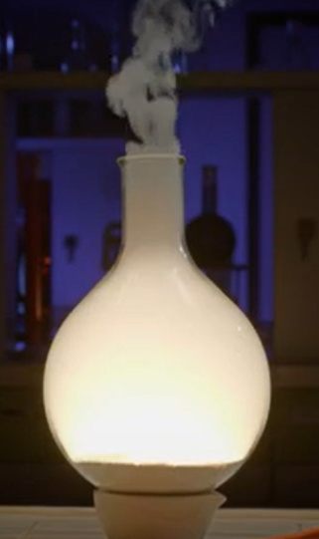

Pomocí čeho můžeme vytvořit chemické světlo?

- fosforu a kyslíku
- cukru a lepidla
- zlata a helia

- Označte správnou odpověď:
Kyslík podporuje hoření a patří mezi prvky s velkým praktickým využitím. Průmyslově se kyslík získává především:

- tepelným rozkladem kyslíkatých solí
- frakční destilací zkapalněného vzduchu
- rozkladem peroxidu vodíku
- elektrolýzou zkapalněného vzduchu

- Odpovězte na otázky:

Na výrobu chemického světla se používá amorfní červený fosfor.
- Vyjmenuj ostatní formy fosforu.
- Která z vyjmenovaných modifikací fosforu je nejreaktivnější?
- Jak se nazývá jev, kdy se prvky vyskytují v různých formách?

……………………………………………………………………………………………………………
……………………………………………………………………………………………………………
…………………………………………………………………………………………………………….

Co jsem se touto aktivitou naučil(a):……………………………………………………………………………………………………………
Autor:
Toto dílo je licencováno pod licencí Creative Commons [CC BY-NC 4.0]. Licenční podmínky navštivte na adrese [https://creativecommons.org/choose/?lang=cs].

……………………………………………………………………………………………………………
…………………………………………………………………………………………………………….

